ZENITH真力时于EXTREME E第三季锦标赛推出独树一帜的腕表套装
内含四款DEFY EXTREME E限量版腕表

Extreme E第三赛季将于近日在新未来城（NEOM）开赛，势必带来更多激动人心的精彩时刻。为纪念该赛事举办，ZENITH真力时特别推出Extreme E第二赛季腕表套装，囊括全部四枚编号为0/20编号款式的DEFY EXTREME E腕表。

ZENITH真力时有幸继续为2023年Extreme E锦标赛担任官方计时兼合作伙伴，并于初赛前推出DEFY EXTREME E腕表套装，提供收藏全部四款腕表的难得机会，套装内各枚腕表皆带有特别限量编号“0/20”。四款腕表以轻盈耐用的碳纤维和钛金属制作，搭载精确至1/100秒的El Primero 21高振频机芯，且对应采用每场锦标赛官方色作为配色：黄色代表Desert X Prix赛事，亮橙色代表Island X Prix赛事，紫色代表Energy X Prix赛事，铜棕色代表Copper X Prix赛事。

为突显ZENITH真力时与Extreme E车赛合作所秉承的可持续发展与环保意识，每一枚DEFY EXTREME E限量版腕表都搭配一条橡胶表带，采用曾在第一季车赛中使用的Continental德国马牌CrossContact轮胎制作而成。此四款腕表的表盒包装亦从拉力赛的极端环境汲取灵感，采用坚固的防水抗压设计，并融入来自第一赛季的多种升级改造元素。安全防护箱的箱盖涂层原料来自E-grip回收轮胎，外层覆盖保护层则由Extreme E赛车防水布制作而成。

除此套装外，藏家也将取得珍贵藏品，并可收获独家体验。其中包括一件附有Extreme E第二季车队和赛车手签名的头盔，以及一份即将举行的Extreme E 2023年赛季单场赛事的邀请函，连同VIP证和圣赫勒拿号（St Helena）邮轮住宿。藏家更有机会与Extreme E创始人Alejandro Agag及ZENITH真力时全球首席执行官Julien Tornare（朱利安•托内尔）一同观战。

本届Extreme E赛事精彩程度势必超越以往，届时此独特套装的藏家定能一饱眼福。此届赛事采用全新比赛形式，各赛站将举行双锦标赛，并有新队伍加入竞争，包括ZENITH真力时品牌挚友Carl Cox（卡尔•考克斯）的车队。Carl Cox（卡尔•考克斯）是狂热的赛车爱好者，去年出席撒丁岛Island X Prix赛事期间的见闻令他深受震撼。这位国际知名的DJ认同Extreme E的理念，并为越野拉力赛的刺激感所着迷，决定在早已活跃于电单车、直线加速赛车等领域的Carl Cox Motorsport车队组建Extreme E分支。

在本季的首场赛事中，Extreme E将重返充满未来感的新未来城，举行Desert X Prix双赛。新未来城是未来可持续发展模式的范例，位于沙特阿拉伯西北岸，拥有独特的海岸线、沙漠和山丘地形，势将在惊险的赛季首战中考验一众Extreme E赛车手的技巧。

对于ZENITH真力时再度担任Extreme E车赛官方计时兼创始合作伙伴，真力时全球首席执行官Julien Tornare（朱利安•托内尔）表示：“继去年走遍世界各地的非凡体验之后，我们都十分期待第三届Extreme E赛事的到来。重返新未来城之际，我们见证了去年与Extreme E共同开展的多项‘传承计划’（Legacy Programme）行动取得了进展——我们致力于通过城市再野化和沙漠绿化工程，缓解当地气候变化和沙漠化的影响。今年，ZENITH真力时和Extreme E亦筹备了许多惊喜，我们迫不及待要在赛季推进的过程中和大家分享了。”

正如过往举行的所有Extreme E赛事所提倡，可持续发展和环保意识是该创新拉力锦标赛的核心理念。其“传承计划”为每个举办地因地制宜地构思活动和倡议。于新未来城举行的Desert X Prix赛事面临众多独特挑战，而Extreme E会延续去年的再野化工程，包括为当地引进阿拉伯大羚羊、阿拉伯沙瞪羚和红颈鸵鸟。

此外，Extreme E也将延续一项重要的绿化倡议工作，在当地栽种更多树木。任务目标是建立世界级的保护区，保育新未来城95%的自然土地和海洋，并实践科学为本的保护、复原、再野化计划。

Extreme E Desert X Prix赛事将于2023年3月11日至12日在新未来城举行。

真力时：以星为梦，与真同行

真力时激励我们每个人心怀鸿鹄之志，砥砺前行，让梦想成真。自1865年真力时成为瑞士制表历史上首家整合式制表厂以来，腕表便伴随着有远大梦想的杰出人物实现改变人类历史的壮举——路易·布莱里奥（Louis Blériot）历史性地飞越英吉利海峡，菲利克斯·鲍加特纳（Felix Baumgartner）创纪录地以平流层高空自由落体方式突破音障。真力时颂赞女性的远见卓识与开拓精神，打造了可供女性分享经验并激励其他女性实现自己梦想的DREAMHERS平台，致敬女性所取得的辉煌成就。

以创新作为其启明星的真力时所有腕表作品皆搭载由品牌自主开发并生产的机芯。自史上首款自动计时机芯——El Primero星速机芯于1969年问世以来，真力时作为计时大师，在高频计时领域陆续以计时精度达1/10秒的CHRONOMASTER旗舰系列，以及精确至1/100秒的DEFY系列呈现更为精准的时间测量。真力时坚信，进步与创新离不开可持续发展和责任，ZENITH HORIZ-ON倡议彰显品牌对于包容性与多元化、可持续发展及员工福祉许下的郑重承诺。自1865年以来，真力时伴随着那些敢于挑战自己并为理想积极奋斗的人们，秉持着“以星为梦，与真同行”的品牌信条，共同创造瑞士制表业的未来。

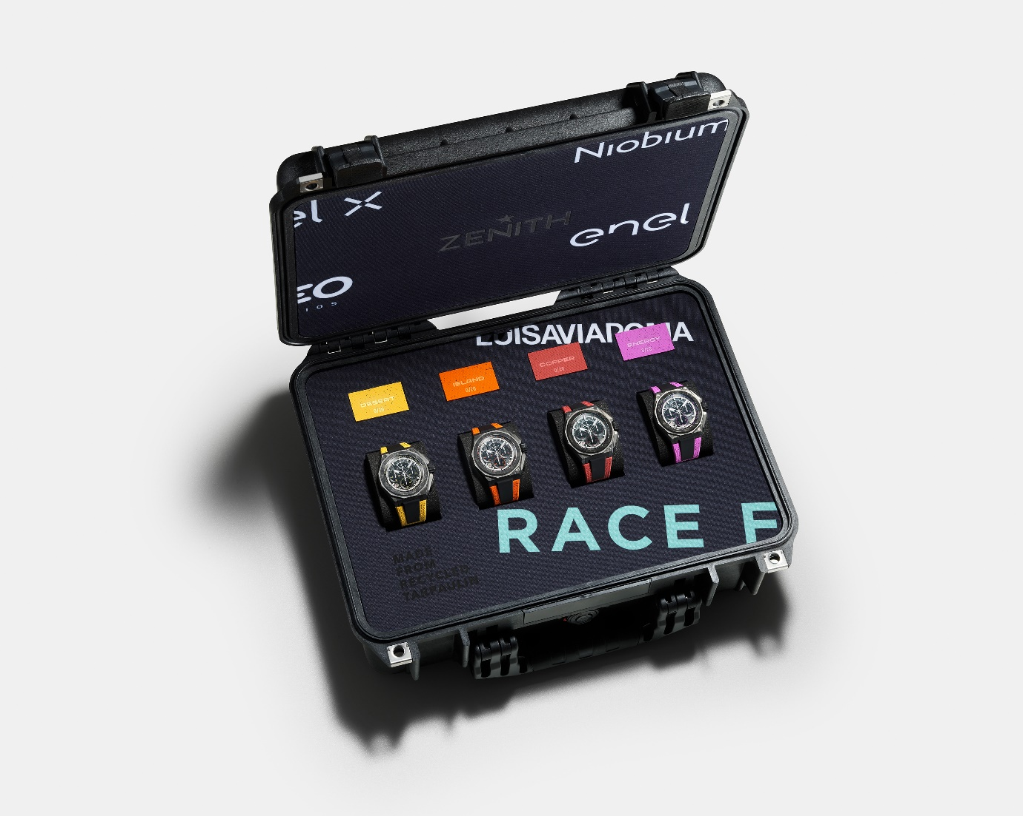

DEFY EXTREME E “DESERT X PRIX”特别版腕表
型号： 10.9100.9004-1/23.I303

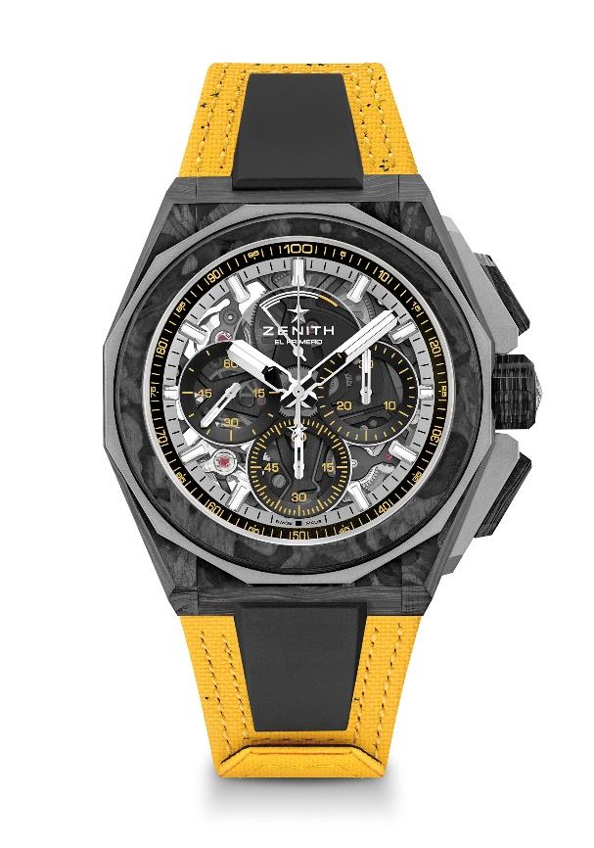
亮点：EXTREME E胶囊系列。更为强劲有力的瞩目设计。搭载1/100秒计时机芯。独具特色的计时指针每秒旋转一周。1组用于时间显示的擒纵机构（36,000次/小时 - 5赫兹）；1组用于计时的擒纵机构（360,000次/小时 - 50赫兹）
旋入式表冠。新型表带更换系统。黄色回收轮胎Velcro魔术贴表带。蓝宝石玻璃表盘。包含2条表带：1条橡胶表带，配黑色微喷砂钛金属折叠式表扣；1条Velcro魔术贴表带，配碳纤维表扣。
机芯：El Primero 9004型自动上链机芯
振频：36,000次/小时（5赫兹）
动力储存：50小时
功能：1/100秒计时功能。计时动力储存显示位于12时位置。中置时、分显示。小秒针位于9时位置，中置计时指针每秒旋转一圈；30分钟计时盘位于3时位置，60秒计时盘位于6时位置
修饰： 机芯上黑色主夹板 + 特制黑色摆陀，经缎光修饰处理
售价： 206,900人民币
材质：碳纤维和微喷砂钛金属
防水深度：20 ATM（200米）
表壳：45 毫米。表壳背面特别镌刻“Desert X Prix”标志
表盘：彩色蓝宝石玻璃表盘，配三个黑色计时盘
时标：镀铑刻面，涂覆SuperLuminova SLN C1超级夜光物料
指针：镀铑刻面，涂覆SuperLuminova SLN C1超级夜光物料
表带和表扣：黄色Velcro魔术贴表带采用回收再利用的Continental德国马牌轮胎制作。另附一条黑色Velcro魔术贴表带及一条黑色橡胶表带。

DEFY EXTREME E “ISLAND X PRIX”特别版腕表
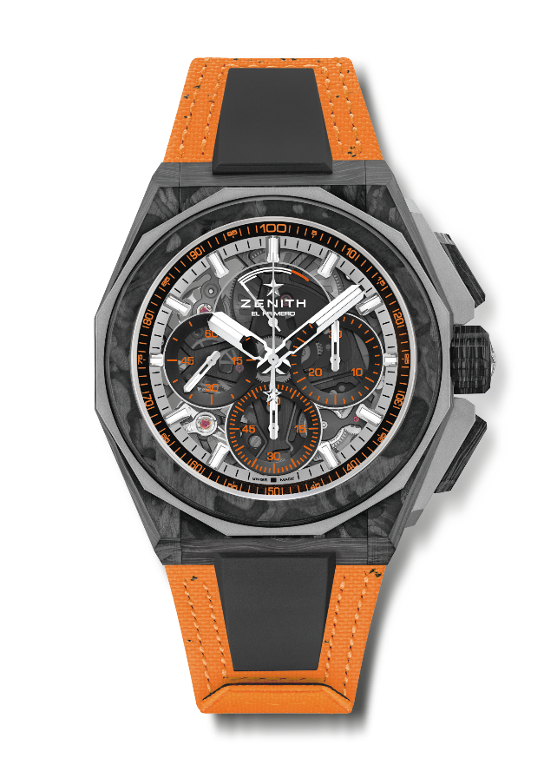
型号： 10.9100.9004-4/26.I305

亮点：EXTREME E胶囊系列。更为强劲有力的瞩目设计。搭载1/100秒计时机芯。独具特色的计时指针每秒旋转一周。1组用于时间显示的擒纵机构（36,000次/小时 - 5赫兹）；1组用于计时的擒纵机构（360,000次/小时 - 50赫兹）
旋入式表冠。新型表带更换系统。橙色回收轮胎Velcro魔术贴表带。蓝宝石玻璃表盘。另备有2条表带，包括：1条橡胶表带，配黑色微喷砂钛金属折叠式表扣；1条Velcro魔术贴表带，配碳纤维表扣。
机芯：El Primero 9004型自动上链机芯
振频：36,000次/小时（5赫兹）
动力储存：50小时
功能：1/100秒计时功能。计时动力储存显示位于12时位置。中置时、分显示。小秒针位于9时位置，中置计时指针每秒旋转一圈；30分钟计时盘位于3时位置，60秒计时盘位于6时位置
修饰： 机芯上黑色主夹板 + 特制黑色摆陀，经缎光修饰处理
售价： 206,900人民币
材质：碳纤维和微喷砂钛金属
防水深度：20 ATM（200米）
表壳：45 毫米。表壳背面特别镌刻“Island X Prix”标志
表盘：彩色蓝宝石玻璃表盘，配三个黑色计时盘
时标：镀铑刻面，涂覆Superluminova SLN C1超级夜光物料
指针：镀铑刻面，涂覆Superluminova SLN C1超级夜光物料
表带和表扣：橙色Velcro魔术贴表带采用回收再利用的Continental德国马牌轮胎制作。另附一条黑色Velcro魔术贴表带及一条黑色橡胶表带。

DEFY EXTREME E – COPPER X PRIX特别版腕表
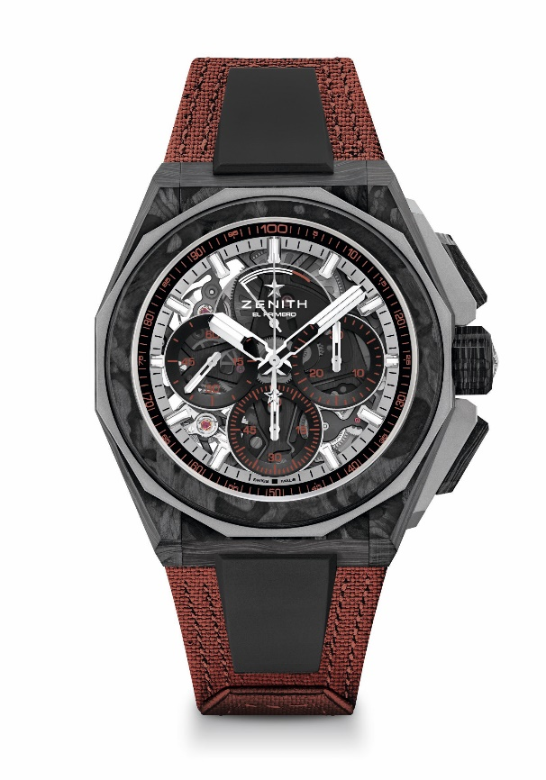
型号：10.9100.9004-5/27.I307
亮点：EXTREME E胶囊系列。搭载1/100秒计时机芯。独具特色的计时指针每秒旋转一周。1组擒纵机构用于时间显示（36,000次/小时-5赫兹）；1组擒纵机构用于计时（360,000次/小时-50赫兹）。TIME LAB天文台表认证。蓝宝石玻璃表盘
机芯：El Primero 9004型机芯
振频：36,000次/小时（5赫兹）
动力储存：50小时
功能：中置时、分显示。小秒针位于9时位置。1/100秒计时功能。中置计时指针每秒旋转一圈。30分钟计时盘位于3时位置。60秒计时盘位于6时位置。动力储存显示位于12时位置
修饰： 机芯上黑色主夹板 + 特制黑色摆陀，经缎光修饰处理
售价： 206,900人民币
材质：碳纤维和微喷砂钛金属
防水深度：20 ATM（200米）
表壳：45 毫米。透明蓝宝石水晶表背。
表盘：彩色蓝宝石玻璃表盘，搭配三个黑色计时盘
时标：镀铑刻面，涂覆Superluminova SLN C1超级夜光物料
指针：镀铑刻面，涂覆Superluminova SLN C1超级夜光物料
表带和表扣：新型表带更换系统。铜棕色回收轮胎Velcro魔术贴表带，备有第二条表带。微喷砂钛金属三折叠式表扣

DEFY EXTREME E ENERGY X PRIX特别版腕表
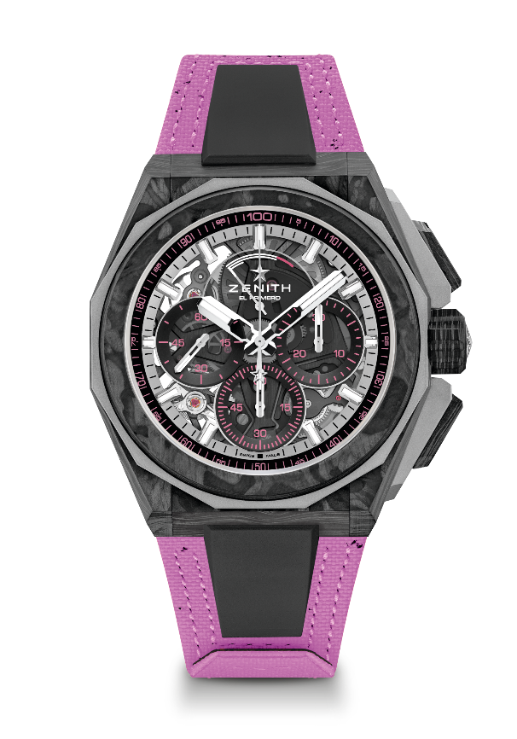
型号：10.9100.9004-2/24.I301
亮点：EXTREME E胶囊系列。搭载1/100秒计时机芯。独具特色的计时指针每秒旋转一周。1组擒纵机构用于时间显示（36,000次/小时-5赫兹）；1组擒纵机构用于计时（360,000次/小时-50赫兹）。TIME LAB天文台表认证。蓝宝石玻璃表盘。限量发行20枚。
机芯：El Primero 9004型机芯
振频：36,000次/小时（5赫兹）
动力储存：50小时
功能：中置时、分显示。小秒针位于9时位置。1/100秒计时功能。中置计时指针每秒旋转一圈。30分钟计时盘位于3时位置。60秒计时盘位于6时位置。动力储存显示位于12时位置
修饰： 机芯上黑色主夹板 + 特制黑色摆陀，经缎光修饰处理
售价： 206,900人民币
材质：碳纤维和微喷砂钛金属
防水深度：20 ATM（200米）
表壳：45 毫米。透明蓝宝石水晶表背镌刻“Extreme E Energy X Prix”字样。
表盘：彩色蓝宝石玻璃表盘，搭配三个黑色计时盘
时标：镀铑刻面，涂覆Superluminova SLN C1超级夜光物料
指针：镀铑刻面，涂覆Superluminova SLN C1超级夜光物料
表带和表扣：新型表带更换系统。Energy X Prix回收轮胎Velcro魔术贴表带，备有第二条表带。微喷砂钛金属三折叠式表扣。

